  Ministero dell’Istruzione, Università e Ricerca  Ufficio Scolastico Regionale per l’Emilia Romagna | ISTITUTO COMPRENSIVO STATALE SASSUOLO 1 CENTRO EST  Via Mazzini,62 - 41049 Sassuolo (Mo)  Tel. 0536 880501 - Fax 0536 880511  Sito web:www.icsassuolo1centroest.gov.it  E-mail: moic83000c@istruzione.it  pec: moic83000c@pec.istruzione.it | 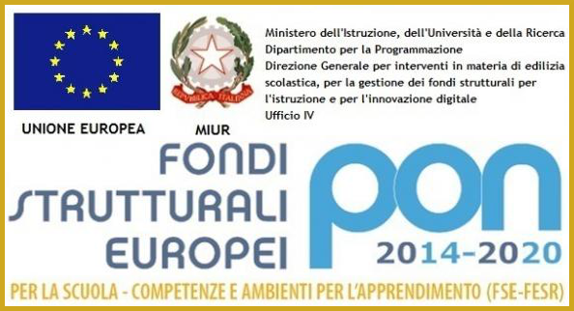

Ai Genitori dell’alunno/a ______________
____________________________________
Classe ______________________________
Via _________________________________
____________________________________
OGGETTO: Assenza e ritardi

Si comunica che l’alunno/a ha effettuato _________giorni di assenza e/o _________ritardi
non giustificati. I genitori sono invitati a giustificare le assenze e i ritardi sul libretto contenuto nel diario scolastico.

Il coordinatore di classe
__________________________

